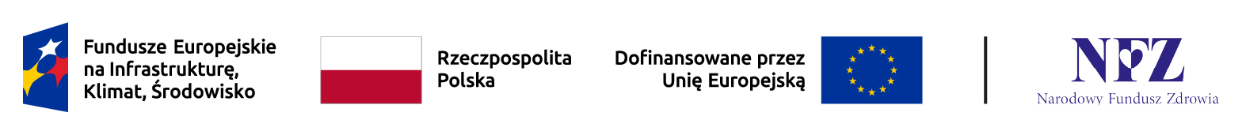Bydgoszcz dnia: 2025-06-23
10WSzKzP SPZOZ
Powstańców Warszawy 5
85-681 Bydgoszcz
……………………………………
[nazwa zamawiającego, adres]

INFORMACJA

o kwocie przeznaczonej na realizację zamówienia

Dotyczy postępowania o udzielenie zamówienia publicznego:
Nazwa zamówienia: | Dostawa sprzętu medycznego w ramach projektu grantowego  nr FENX.06.01-IP.03-0001/23 pod nazwą: "Wsparcie podstawowej opieki zdrowotnej (POZ)".
Numer referencyjny: | 54/2025
Zamawiający na podstawie art. 222 ust. 4 ustawy z dnia 11 września 2019 r. Prawo zamówień publicznych (t.j. Dz. U. z 2024 poz. 1320) informuje, że kwota, jaką zamierza przeznaczyć na sfinansowanie zamówienia wynosi dla:
części 1 zamówienia w wysokości 61 300.00 zł brutto;
części 2 zamówienia w wysokości 29 000.00 zł brutto;
części 3 zamówienia w wysokości 33 480.00 zł brutto;
części 4 zamówienia w wysokości 6 639.00 zł brutto;
części 5 zamówienia w wysokości 2 200.00 zł brutto;
części 6 zamówienia w wysokości 537.90 zł brutto;
części 7 zamówienia w wysokości 3 696.00 zł brutto;
części 8 zamówienia w wysokości 835.00 zł brutto;
części 9 zamówienia w wysokości 2 290.00 zł brutto;
części 10 zamówienia w wysokości 225 000.00 zł brutto;
części 11 zamówienia w wysokości 6 214.00 zł brutto;
części 12 zamówienia w wysokości 2 592.00 zł brutto;
części 13 zamówienia w wysokości 1 154.00 zł brutto;
części 14 zamówienia w wysokości 931.36 zł brutto;
części 15 zamówienia w wysokości 846.00 zł brutto;
części 16 zamówienia w wysokości 287.16 zł brutto;
części 17 zamówienia w wysokości 1 328.40 zł brutto;
części 18 zamówienia w wysokości 1 490.00 zł brutto;
części 19 zamówienia w wysokości 8 280.00 zł brutto;

Zamawiający

Wykonano w 1 egz. na 1 ark.
Egz. 1 – strona WWW Zamawiającego; platforma e-propublico.pl; SZPubl. T 2612 B10
Wyk. Barbara Baranowska – Tel. 261 417 364, e-mail: baranowska@10wsk.mil.pl
Data: 2025-06-23

